Муниципальное бюджетное дошкольное образовательное учреждение

детский сад №4 п. Шилово

муниципального образования – Шиловский муниципальный район Рязанской области

391500, Рязанская обл., Шиловский р-н, п. Шилово, ул. Мичуринская, д.6.

Тел./факс (49136) 2-16-37

E-mail:daw.ter@yandex.ru

ОКПО 24311710, ОГРН 1026200852028, ИНН 622006235

**Проект на тему: «Ковролинография в работе с детьми младшего возраста»**

**Воспитатель: Колдина Н.О.**

**п.Шилово, 2024 г**

В последнее время раннее развитие становится неотъемлемой частью воспитания и развития детей, как в семье, так и в дошкольном учреждении. Одним из направлений раннего развития является развитие мелкой моторики рук ребенка.

Нужно придавать огромное значение сенсорному развитию детей: сенсорное развитие (цвет, форма, величина) вести параллельно с работой, направленной на развитие моторики и координации движений.

Одним способом совершенствования пальчиковой моторики является метод ковролинографии.

В одном ДОУ создали комплекс развивающих игр на ковролине. Этот комплекс создали на основе методики В.В.Воскобовича. Комплекс представляет собой ковролиновое полотно, которое выполнено по принципу фланелеграфа, но по сравнению с ним обладает рядом несомненных преимуществ:

современные материалы (ковролин и липучка)имеют намного большую силу сцепления, чем фланель. Поэтому игровой материал прочно прикрепляется к ковролину и не падает с полотна во время занятий.

Новые элементы (кармашки, кассы, прищепки, кружки, веревочки) обеспечивают разнообразие, наглядность и динамизм занятий.

Веревочки-нововведение, которое принципиально отличает игровой обучающий комплекс от ранее существующих пособий (школьной доски и фланелеграфа). Веревочки позволяют не только разнообразить занятия по всем направлениям образовательной деятельности, но и использовать новую форму аппликации.

В отличие от фланелеграфа и доски комплекс создает условия для проявления творчества педагога и комфортного проведения занятия.

Можно сказать, что ковролиновый комплекс-это современный вариант школьной доски, содержащий в себе неограниченные возможности. Он позволяет сделать наглядным почти любое занятие или игру.

Комплекс игр на ковролине дает возможность проводить целенаправленные занятия по развитию сенсорных способностей. Такая работа включает следующие этапы:

формирование сенсорных эталонов цвета, формы, величины;

обучение способам обследования предметов, умению различать их форму, цвет и величину, выполнять сложные глазомерные действия (дидактическая игры «Собери ёлочку», «Собери бусы по образцу», «Сделай так же», Собери предмет», «Собери грибочки», «Посади цветочки», «Укрась ёлочку», «Что лишнее», «Что куда», Найди такой же», «Найди свой домик», и другие.

Я рекомендую педагогам использовать в работе еще и маленький комплекс, который позволит ребенку не только наблюдать со стороны за действиями взрослого, но и самостоятельно выполнять некоторые задания. Это немаловажно для интенсивного развития способностей ребенка и более успешного решения педагогических задач. Сочетание этих комплексов позволяет организовывать учебно-образовательную работу с детьми фронтально, по подгруппам и индивидуально.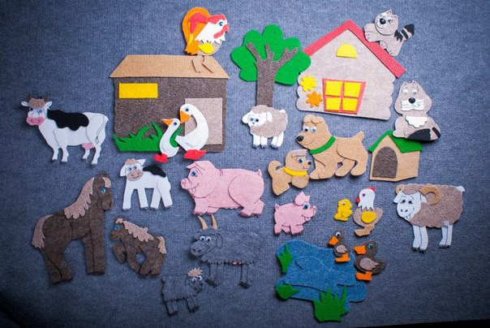

Кроме того, комплекс позволяет динамично и наглядно проводить игры и занятия по всем разделам: по формированию элементарных математических представлений (дидактические игры «Сделай по образцу», «Шарики для клоуна», «Что еще такой же формы?» и другие), по ознакомлению с предметным миром и миром природы, по развитию речи ( «Кто что ест», «Чьи детки», «Что лишнее?», «Расскажи о зиме», и другие), по изобразительной деятельности («Заборчики», «Дорога для паровозика», «Длинная дорога Колобку», «Укрась платье». «Иголки ёжику», «Лучики для солнышка», «Травка зеленеет», «Цветы на поляне» и другие).

Ковролин удобен для раскладывания героев сказок. Дети лучше запоминают сюжет сказки, а после - и сами с удовольствием пересказывают текст с использованием картин, сами начинают сочинять сказки, игровые ситуации.

Работа с комплексом способствует развитию творческого потенциала педагога и совершенствованию его квалификации. Ведь, используя этот комплекс, мы можем самостоятельно придумывать игры и задания, отражая в своей деятельности все аспекты и направления образовательной работы с детьми.

Несомненно, количество игр и заданий, которые могут быть придуманы, значительно больше и разнообразнее. И необходимость их будет определяться целью проводимого занятия и содержанием программного материала; уровнем развития детей, их подготовки; творческим потенциалом педагога.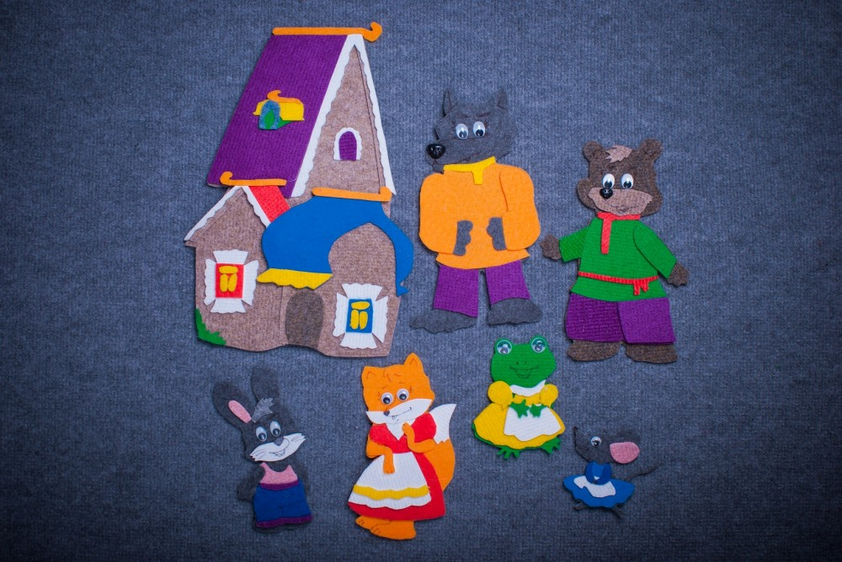

Комплекс удобен еще и тем, что очень прост в изготовлении и не требует больших затрат.

Подведем итоги-ковролиновый комплекс:

Совершенствует интеллектуальные способности у детей(развивает логическое и творческое мышление у детей, развивает внимание,воображение,память и речь);

Развивает творческие способности дошкольников;

Развивает координацию движений, общей и мелкой моторики, ориентацию в пространстве и в собственном теле;

Развивает зрительное, тактильное и слуховое восприятие (цвета,формы,размеры);

Формирует мотивационную сферу к учебному процессу;

Сплачивает группу, развивает эмпатию, умение взаимодействовать со сверстниками. Создает положительный эмоциональный настрой в группе;

Развивает умение действовать соответственно правилам игры.

Таким образом, совместные игры детей с педагогом, выполнение интересных игровых заданий, яркое, красочное оформление игровых пособий делает пребывание ребенка в дошкольном учреждении радостным и полезным.